ANEMÓMETRO
modelo: SONBEST modelo SM5386B
saída: RS485
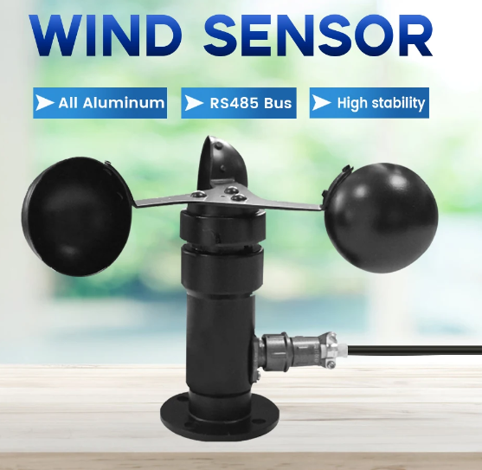

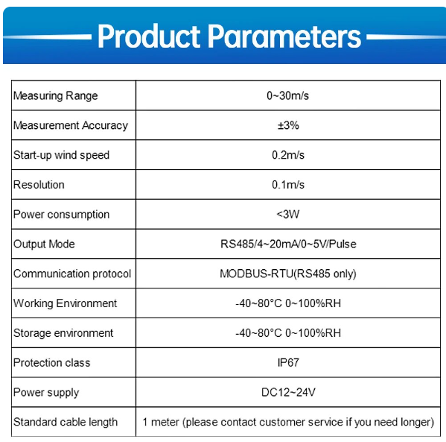
Sensor wiring
红 rojo: V+
绿 verde: V-
黄 amarillo: A+
蓝 azul: B-

Baud Rate = 9600 bps (NON MODIFICABLE)

Con Modbus Poll pode lerse no rexistro cero un valor de 332. As medidas temos que dividilas por 10 para obter os m/s de velocidade do vento. Neste exemplo: 33,2 m/s:

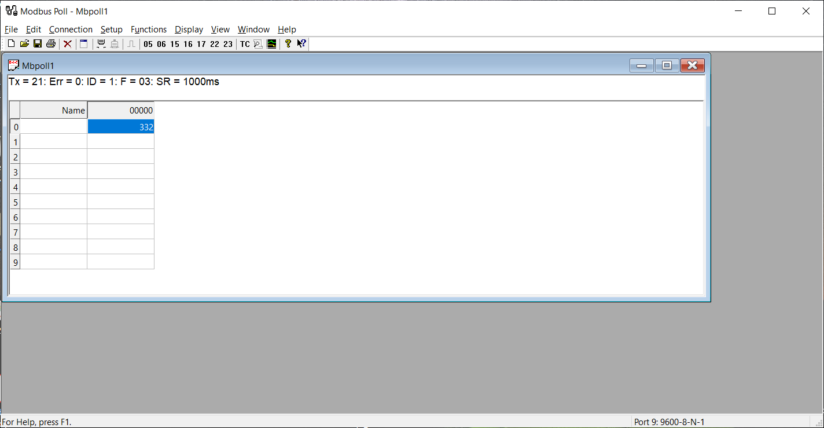

Control desde ESP32 usando conversor RS485-TTL:

